深 圳 大 学 实 验 报 告

课程名称： 大学计算机

实验项目名称： 实验4 演示文稿制作

学院： 电子与信息工程

专业： 电子信息工程

指导教师： 周晓为

报告人：吴艇 学号： 2020281061 班级： 电信4班

实验时间： 2020年11月9日

实验报告提交时间： 2020年12月23日

教务处制
实验目的与要求：
- 掌握演示文稿制作的基本过程。
- 掌握演示文稿播放的基本操作。

实验环境：
- 硬件环境：微型计算机
- 软件环境：Windows 10 ，PowerPoint2019。

实验内容：
1.制作电子相册：
（1）PowerPoint 的启动
执行“开始”→“所有程序”→“Microsoft office” →“Microsoft office PowerPoint 2019”命令，或双击桌面上的PowerPoint快捷图标，打开PowerPoint应用程序窗口。
（2）新建电子相册
选择顶部插入功能，选择图像、插入相册、新建相册。
（3）筛选即将插入的图片
点击“文件/磁盘”，选择图片的路径并按住“ctrl”键进行多选，再点击插入即可。

（4）调整相册内容
调整图片顺序以及版式，通过打钩选中对图片调整亮度其亮度和曝光度，亦可对其进行方向的调整，如图1-4所示。
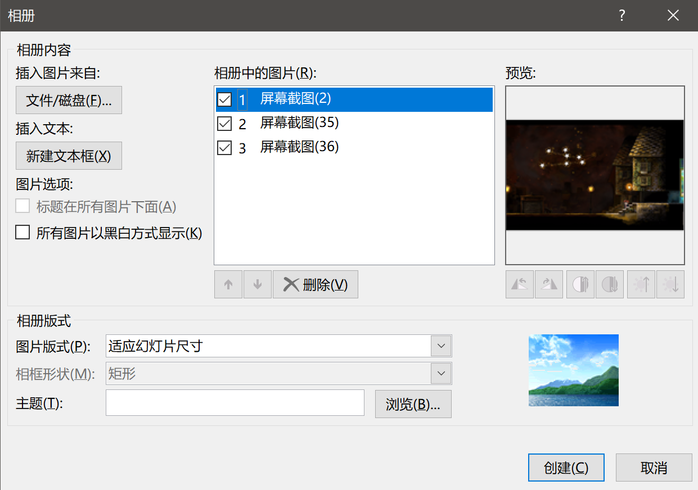
图1-4
（5）为相册添加主题及文字说明
选中“相册中的图片”后，选择插入文本、新建文本框，可在选中的图片后面添加一页演示文稿，在创建相册后单机幻灯片文本框来进行文字说明。选择浏览主题，可查看系统已保存的主题，选择“Facet”主题或其他喜欢的主题，如图1-5所示。
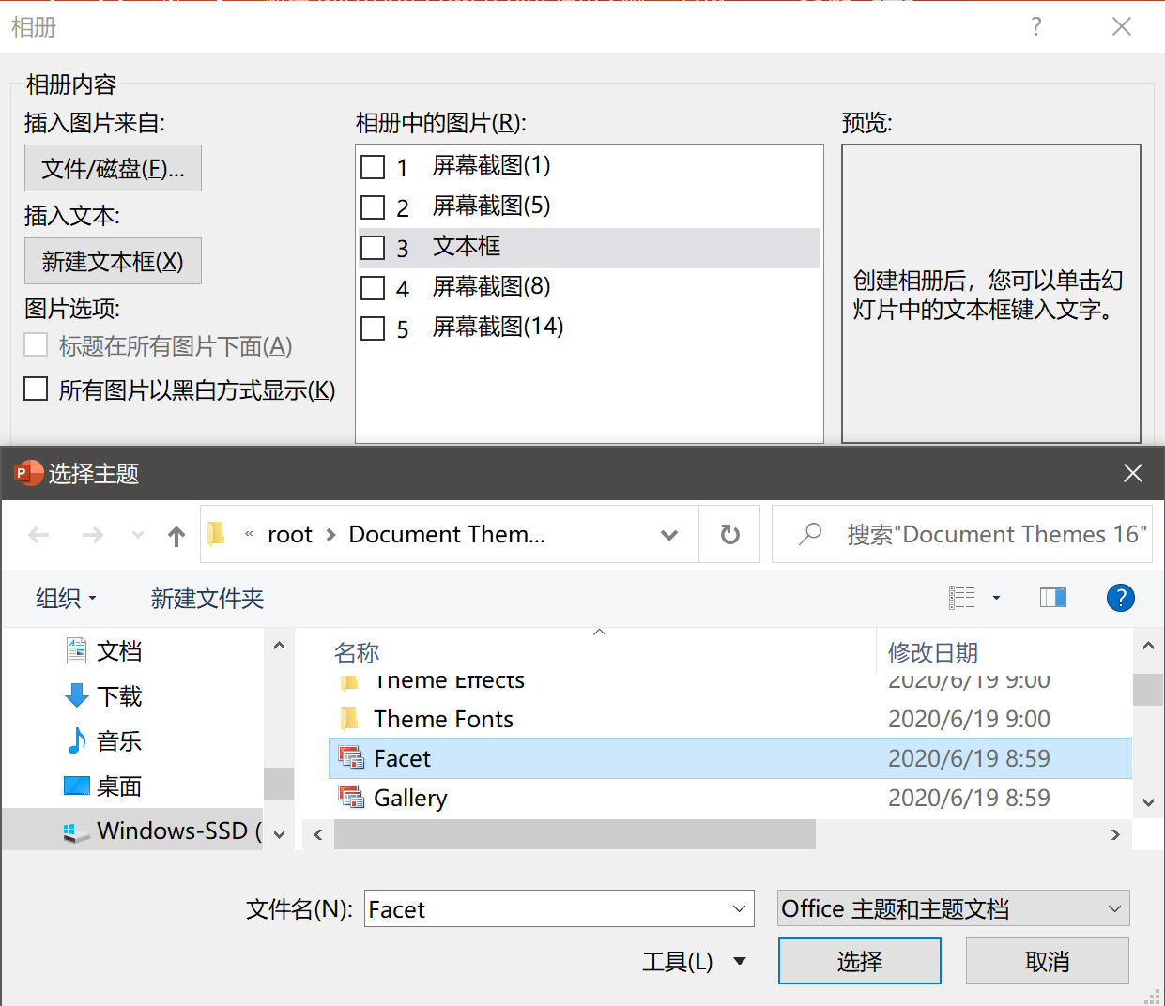
图1-5
（6）创建并调整相册
对刚刚插入的文本框进行选中键入，并且调整文本字体以及大小，如图1-6。
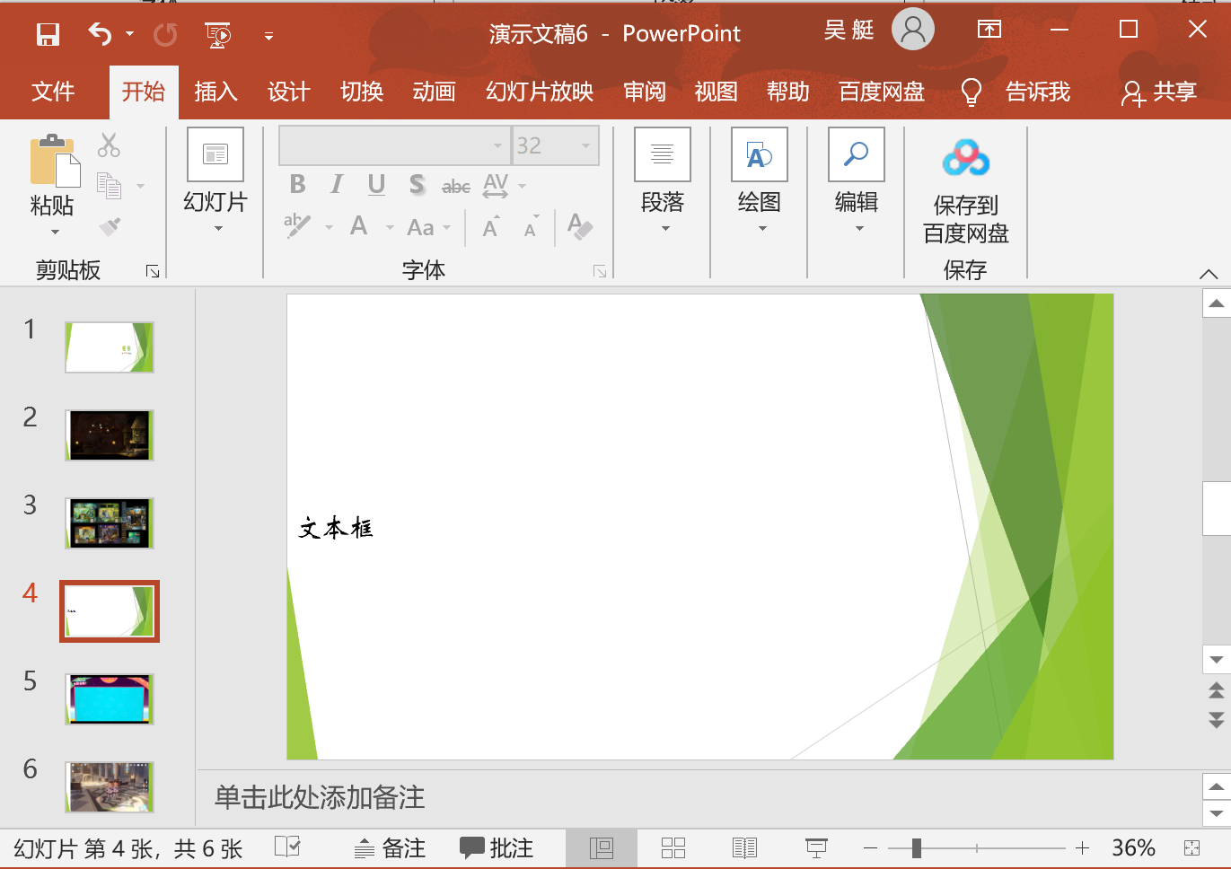
图1-6
（7）管理幻灯片
①切换到文稿的第一张幻灯片，执行“幻灯片放映”→“观看放映”命令，或直接单击视图切换按钮组中的“从当前幻灯片开始幻灯片放映（Shift+F5）”按钮，则界面切换到放映模式，单击鼠标可一张一张地依次播放幻灯片。
②放映过程中，右击鼠标可弹出快捷菜单。使用“下一张”、“上一张”、“上次查看过的”、“定位至幻灯片”可切换幻灯片；“屏幕”可设置黑屏、白屏，以及显示演讲者的备注；“指针选项”可将鼠标转换为各种画笔，直接在屏幕上随意划线。
- 设置幻灯片切换方式
执行“幻灯片放映”的“幻灯片切换”命令，任务窗格显示为“幻灯片切换”窗格。
①选中其底部的“自动预览”复选框，然后在“应用于所选幻灯片”列表框中选择各种切换方式，观察每种切换方式的效果。
②“修改切换效果”可以设置切换速度及切换时的声音。“换片方式”可设置是使用鼠标单击切换，或是按时间间隔切换。
③选中某个方案后，单击“应用于所选幻灯片”按钮，可为所有幻灯片设置切换方式。
- 设置动画
PowerPoint提供的动画方案，其动画设置只包含了母版中的标题和文本；要给内容即剪贴画、表格、艺术字、图表等元素设置动画，需要进行自定义动画。
①使用动画方案
执行“幻灯片放映”→“动画方案”命令，任务窗格显示为“幻灯片设计”窗格，在“应用于所选幻灯片”列表框中选定一种，单击“应用于所有幻灯片”按钮。播放幻灯片，可观察其效果。
②自定义动画
- 执行“幻灯片放映”→“自定义动画”命令，任务窗格显示为“自定义动画”窗格。
- 切换到包含对象的幻灯片，如剪贴画，选中剪贴画，单击“自定义动画”窗格中的“添加效果”按钮，显示出下拉菜单，设置“进入方式”为“飞入”；“强调方式”为“陀螺旋”；“退出方式”为“棋盘”；“动作路径”为“向上”。放映该张幻灯片，可观察设置的效果。

2.制作个人求职简历
（1）PowerPoint 的启动
执行“开始”→“所有程序”→“Microsoft office” →“Microsoft office PowerPoint 2019”命令，或双击桌面上的PowerPoint快捷图标，打开PowerPoint应用程序窗口。
（2）改变纸张大小，一般使用A4大小
点击上方设计栏，选择自定义幻灯片大小，并将其设置为A4大小纵向，如图2-1所示。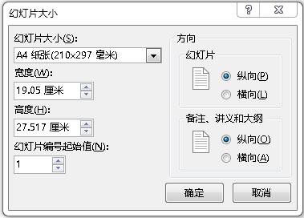
图2-1
（3）分区
选择上栏中的开始栏，点击矩形画出页面一半的区域，将填充色换成天蓝色25%，将简历分成左右两个部分。
（4）添加图片及简历内容
点击插入栏，选择图片及文本进行插入个人信息，自我评价，个人技能，教育背景，实践经验，各项荣誉及技能证书。并调整图片大小并居中。调整文字格式，蓝底的地方选择白字，白底的地方选择蓝色，字号16~18，使简历更美观。

实验结论：
1．电子相册：
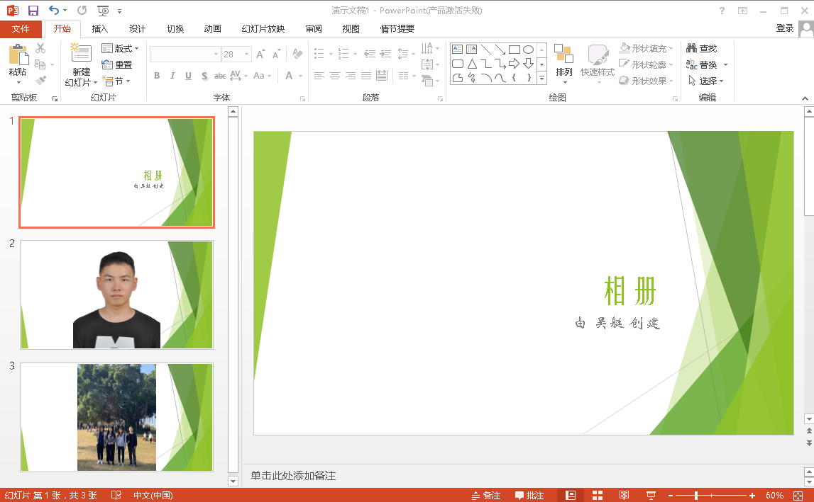
2.制作个人求职简历：
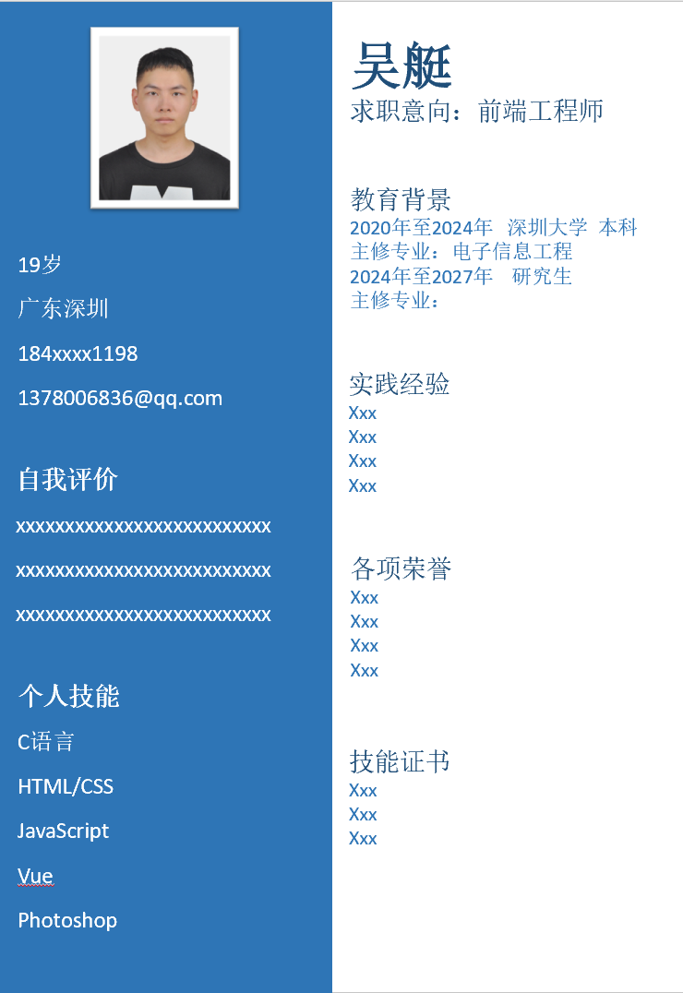
深圳大学学生实验报告用纸

指导教师批阅意见：

成绩评定：

指导教师签字：
年 月 日
备注：

